Взаимодействие отделений ГАУ АО «МФЦ» с Управлением Росреестра по Архангельской области и Ненецкому автономному округу

Услуги Росреестра - самые востребованные у заявителей центров «Мои документы». Чтобы жители региона получали их максимально быстро и качественно, между специалистами МФЦ и сотрудниками ведомства налажено продуктивное взаимодействие не только дистанционно – посредством телефонной связи, мессенджеров и электронной почты, но и в форме совещаний, семинаров, рабочих встреч.
В сентябре 2020 года на базе отделений МФЦ состоялись мероприятия, направленные на повышение качества приема документов по услуге «Государственный кадастровый учет недвижимого имущества и (или) государственная регистрация прав на недвижимое имущество и сделок с ним».

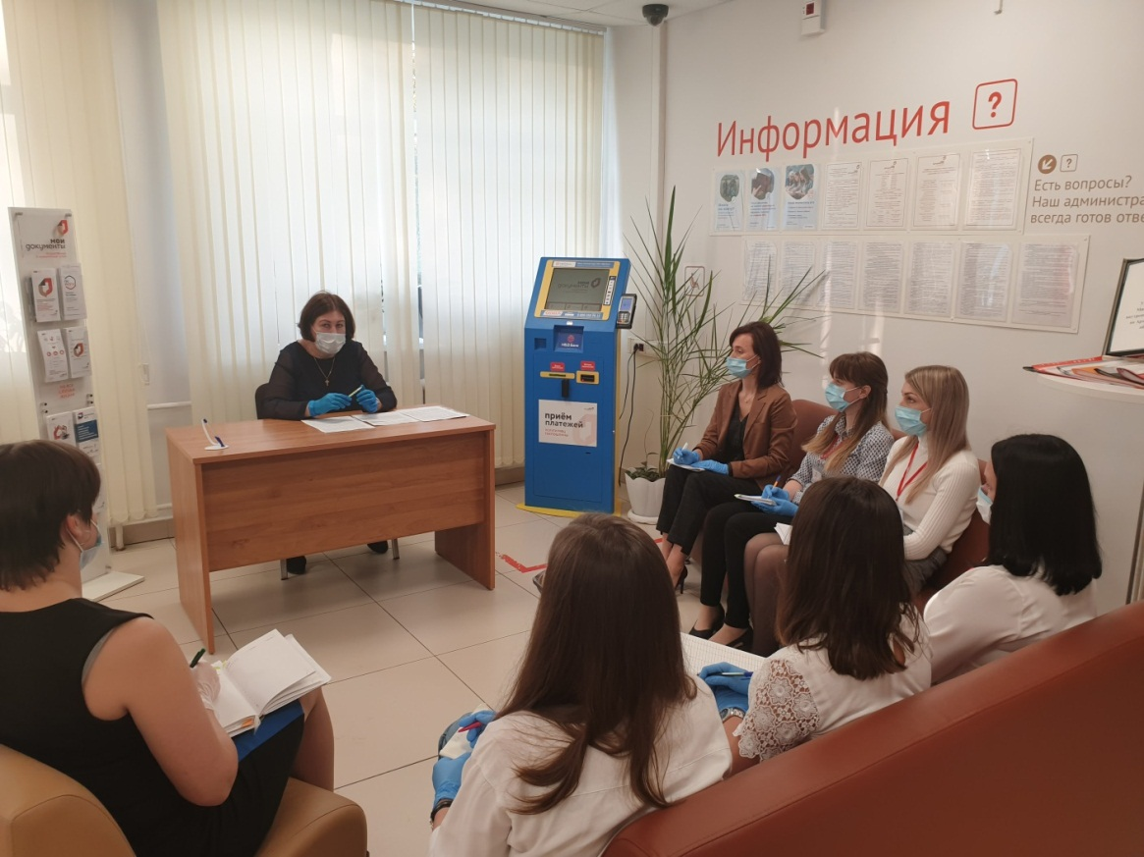
Работники отделения ГАУ АО «МФЦ» по городу Коряжме с начальником межмуниципального отдела по г. Коряжме, Вилегодскому и Ленскому районам Управления Федеральной службы государственной регистрации, кадастра и картографии по Архангельской области и Ненецкому автономному округу

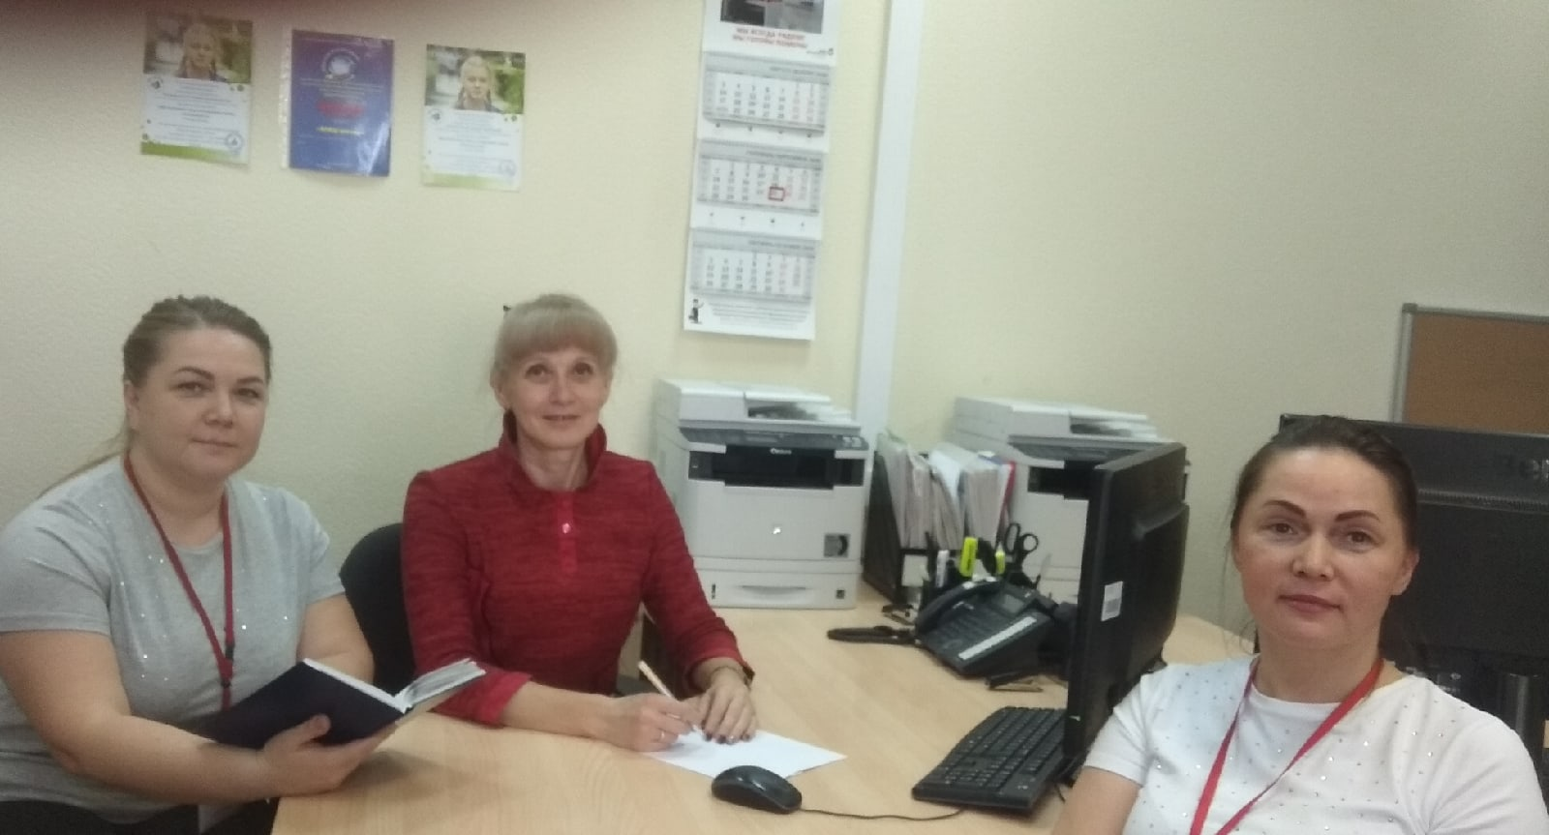
Работники отделения ГАУ АО «МФЦ» по Вельскому району с начальником межмуниципального отдела по Вельскому, Шенкурскому и Устьянскому районам Управления Федеральной службы государственной регистрации, кадастра и картографии по Архангельской области и Ненецкому автономному округу

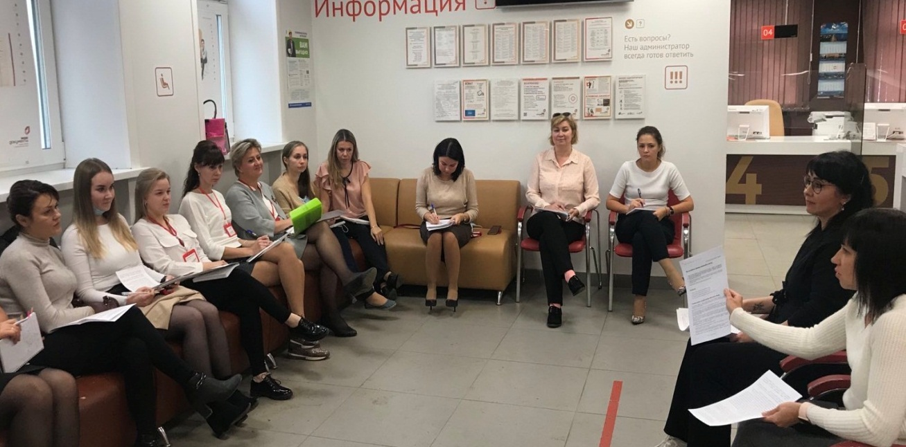
Работники управления организации предоставления государственных и муниципальных услуг по г. Северодвинску ГАУ АО «МФЦ» и сотрудники Северодвинского межмуниципального отдела Управления Росреестра по Архангельской области и Ненецкому автономному округу

Участники обсудили особенности организации приема документов на кадастровый учет и регистрацию прав. На примерах из практики разобрали затруднительные ситуации, наиболее часто возникающие при приеме документов.
По итогам рабочих встреч были выработаны механизмы двустороннего сотрудничества, позволяющие снизить количество вынесенных государственными регистраторами решений о приостановлении государственной регистрации и решений об отказе в проведении государственной регистрации.
Дополнительной мерой, направленной на повышение качества предоставления услуг Росреестра, стало проведение дней консультирования заявителей представителями Росреестра на площадках МФЦ. Так, в отделении №1 по г. Архангельску государственные регистраторы разъясняли посетителям МФЦ особенности процедуры государственной регистрации прав и кадастрового учета объектов недвижимости, отвечали на вопросы об установленных размерах государственной пошлины и возможностях получения услуг Росреестра в электронном виде.

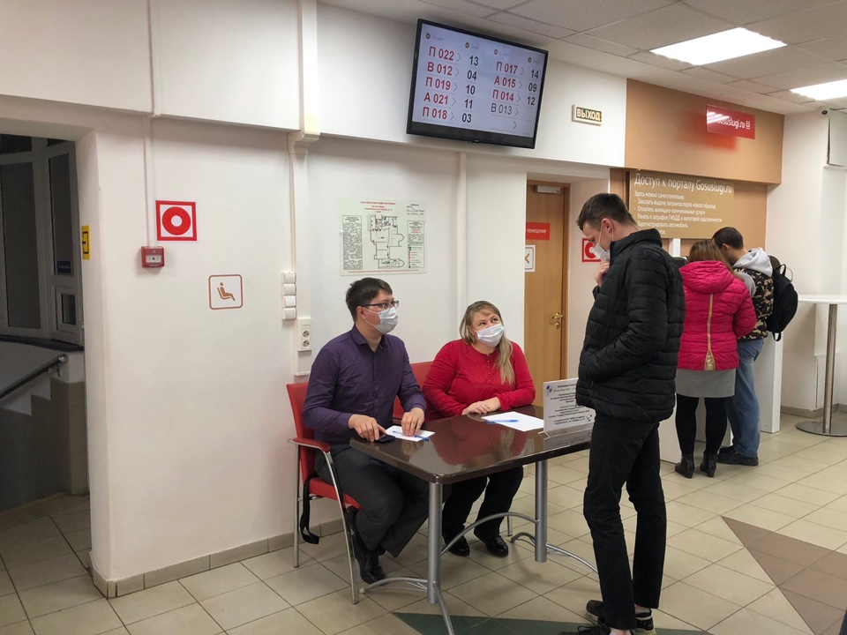
Государственные регистраторы Управления Росреестра по Архангельской области и Ненецкому автономному округу на базе отделения №1 управления организации предоставления государственных и муниципальных услуг по г. Архангельску ГАУ АО «МФЦ»

С учетом удаленности отделений МФЦ от областного центра и отсутствия в ряде районов территориальных отделов Росреестра, эффективным инструментом решения накопившихся вопросов стало проведение совещаний в формате видеоконференции.
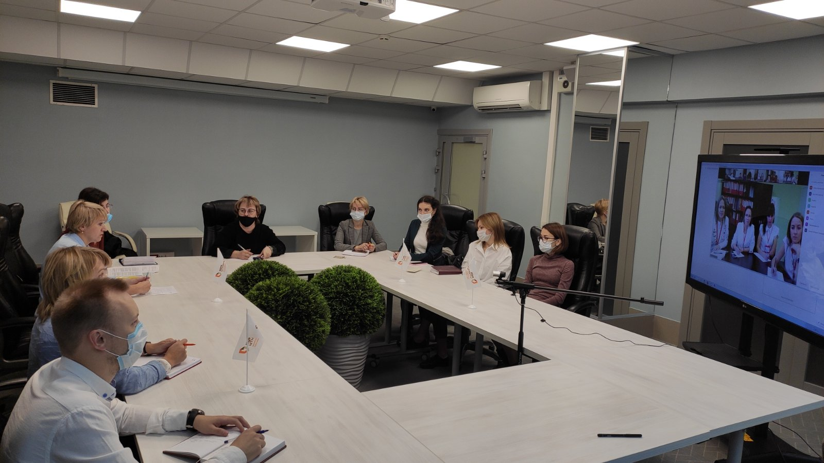
Видеоконференция специалистов Управления Росреестра по Архангельской области и Ненецкому автономному округу с отделениями ГАУ АО «МФЦ»

Так, на базе отделения №1 по г. Архангельску в режиме онлайн представители Управления Росреестра по Архангельской области и Ненецкому автономному округу дали разъяснения по оформлению заявлений в отношении отдельных регистрационных действий, затронули вопросы, касающиеся требований, предъявляемых к представленным гражданами документам на бумажном носителе.
Участники всех проведенных в сентябре 2020 года мероприятий отметили, что регулярный обмен опытом помогает предоставлять услуги Росреестра профессионально и оперативно, а заявители всегда могут рассчитывать в МФЦ на помощь и получение самой актуальной информации по необходимым услугам.

